

课 程 实 验 报 告

课程名称： 计算机系统基础
实验名称： 缓冲区溢出攻击

院 系 ：计算机科学与技术
专业班级 ： 计卓 202301
学 号 ：
姓 名 ：
指导教师 ：

年 月 日

一、实验目的与要求
通过分析一个程序（称为“缓冲区炸弹”）的构成和运行逻辑，加深对理论课中关于程序的机器级表示、函数调用规则、栈结构等方面知识点的理解，增强反汇编、跟踪、分析、调试等能力，加深对缓冲区溢出攻击原理、方法与防范等方面知识的理解和掌握；
实验环境：Ubuntu，GCC，GDB等
二、实验内容

任务 缓冲区溢出攻击

程序运行过程中，需要输入特定的字符串，使得程序达到期望的运行效果。
对一个可执行程序“bufbomb” 实施一系列缓冲区溢出攻击(buffer overflow attacks)，也就是设法通过造成缓冲区溢出来改变该程序的运行内存映像(例如将专门设计的字节序列插入到栈中特定内存位置)和行为，以实现实验预定的目标。bufbomb 目标程序在运行时使用函数 getbuf读入一个字符串。根据不同的任务，学生生成相应的攻击字符串。
实验中需要针对目标可执行程序bufbomb,分别完成多个难度递增的缓冲区溢出攻击(完成的顺序没有固定要求)。按从易到难的顺序，这些难度级分别命名为smoke (level 1)、fizz (level 2)。
1、第1级 smoke
正常情况下，getbuf函数运行结束，执行最后的ret指令时，将取出保存于栈帧中的返回（断点）地址并跳转至它继续执行（test函数中调用getbuf处）。要求将返回地址的值改为本级别实验的目标smoke函数的首条指令的地址， getbuf函数返回时，跳转到smoke函数执行，即达到了实验的目标。
2、第2级 fizz
要求getbuf函数运行结束后，转到 fizz函数处执行。与smoke的差别是，fizz函数有一个参数。 fizz函数中比较了参数val 与 全局变量cookie的值，只有两者相同（要正确打印val）才能达到目标。

三、实验记录及问题回答
（1）实验任务的实验记录

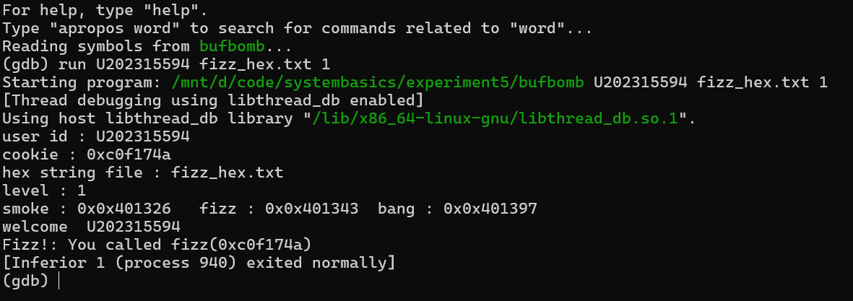

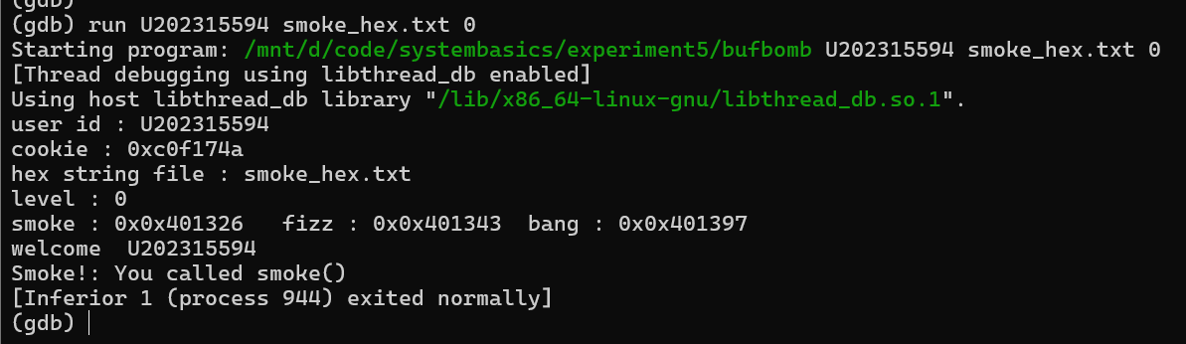

（2）缓冲区溢出攻击中字符串产生的方法描述
要求：一定要画出栈帧结构 （包括断点的存放位置，保存ebp的位置，局部变量的位置等等）

四、体会

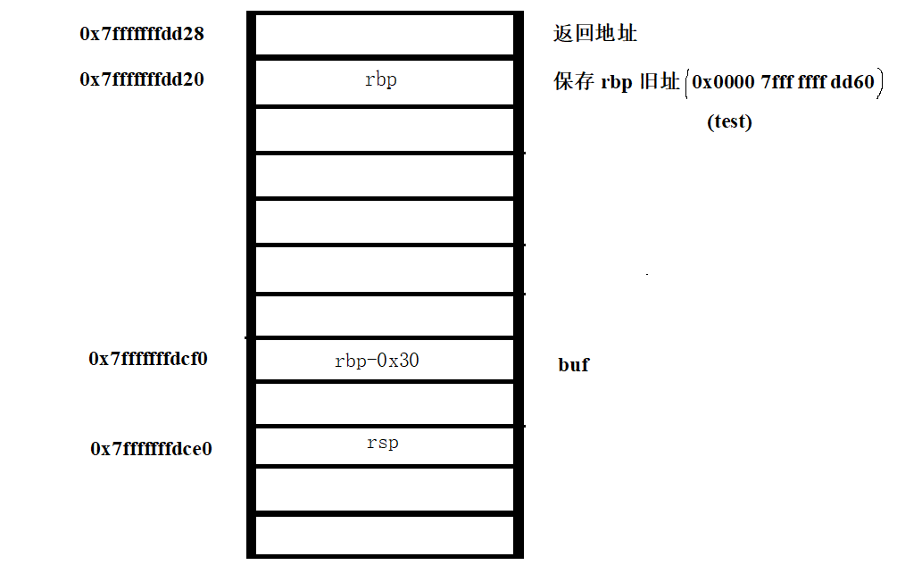
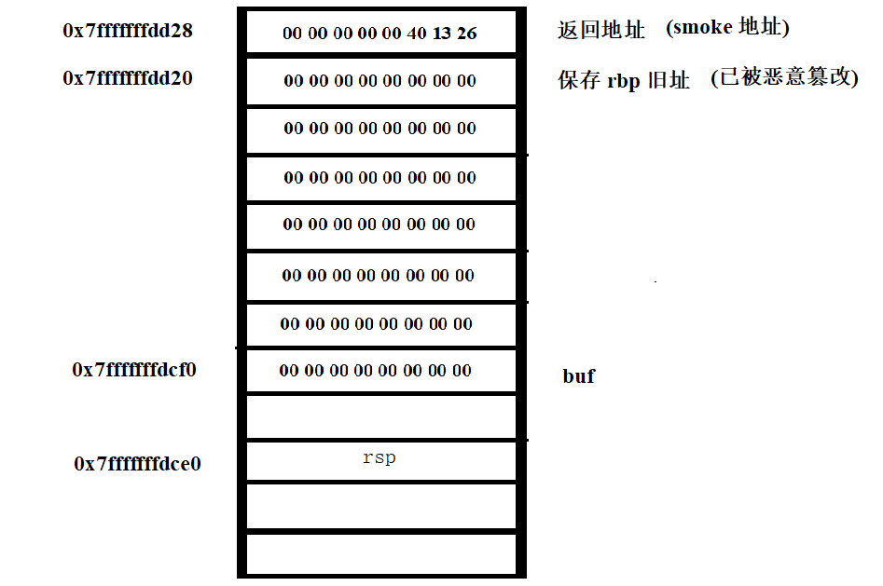

./bufbomb U202315594 fizz_hex.txt 1
r U202315594 smoke_hex.txt 0
r U202315594 fizz_hex.txt 1

fizz : 0x0x401343
x/10xg $rbp-0x20

